5 LUỒNG CHỨC NĂNG CHÍNH CỦA DỰ ÁN
Trung tâm Bảo hành – Bảo dưỡng Điện tử Điện lạnh ABC — App Mobile Khách hàng & Web Hệ thống Trung tâm

Danh sách 5 luồng
- Luồng 1 — Đặt lịch & Tiếp nhận đơn (App Khách hàng → Web Hệ thống)
- Luồng 2 — Báo giá & Thanh toán (Web ↔ App Khách hàng)
- Luồng 3 — Điều phối & Thi công sửa chữa (Web → App Thợ → App Khách hàng)
- Luồng 4 — Quản lý Kho & Cấp phát Linh kiện (Web ↔ App Thợ)
- Luồng 5 — Nghiệm thu, Thanh toán cuối & Đánh giá dịch vụ (App ↔ Web)
Quy ước ký hiệu (chuẩn flowchart): hình ô-van (bo tròn hai đầu) = Bắt đầu/Kết thúc; hình chữ nhật = Bước xử lý; hình thoi = Điểm quyết định (rẽ nhánh). Màu xanh dương = thao tác trên App Mobile; màu vàng nhạt = thao tác trên Web Hệ thống Trung tâm.

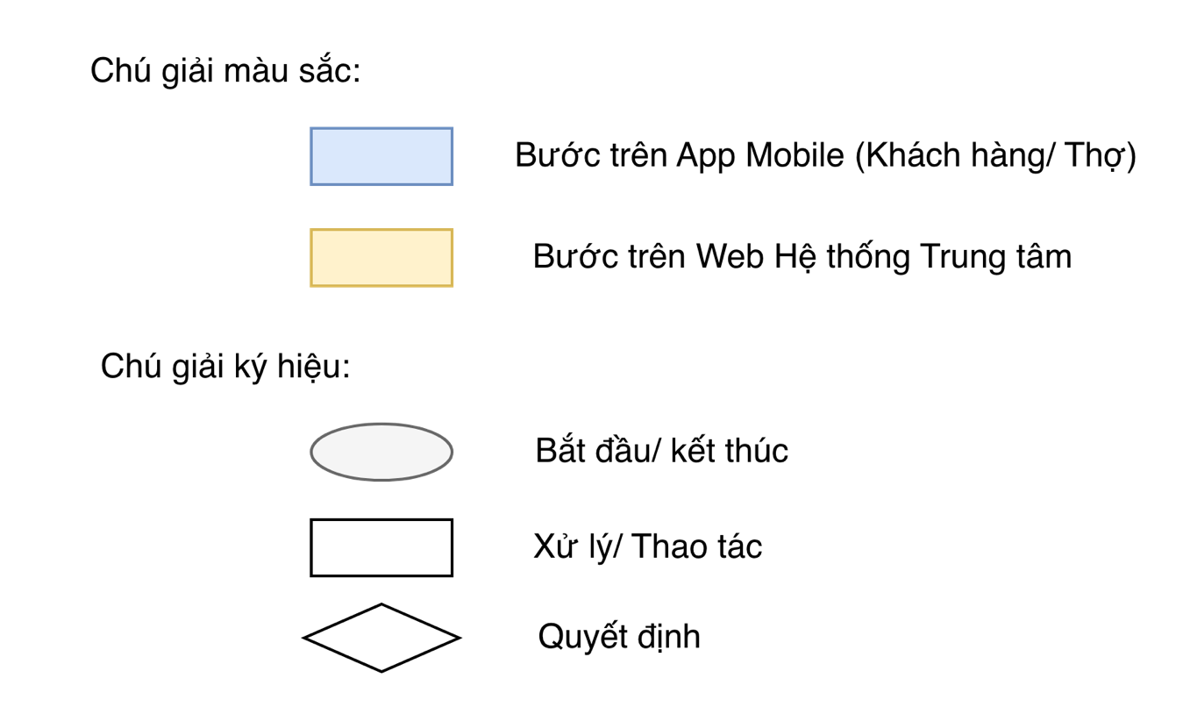
LUỒNG 1: ĐẶT LỊCH & TIẾP NHẬN ĐƠN
App Mobile Khách hàng + Web Hệ thống Trung tâm
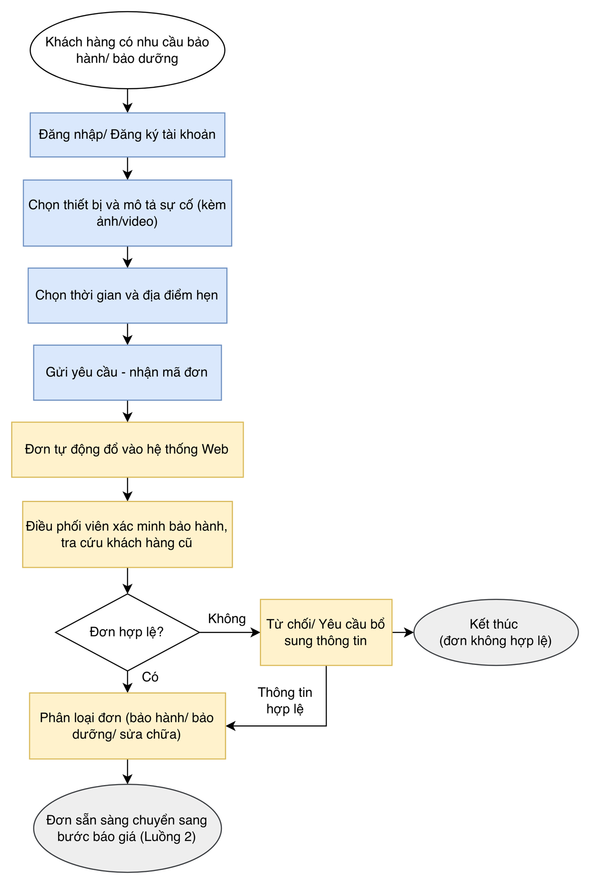

LUỒNG 2: BÁO GIÁ & THANH TOÁN
Web Hệ thống Trung tâm ↔ App Mobile Khách hàng
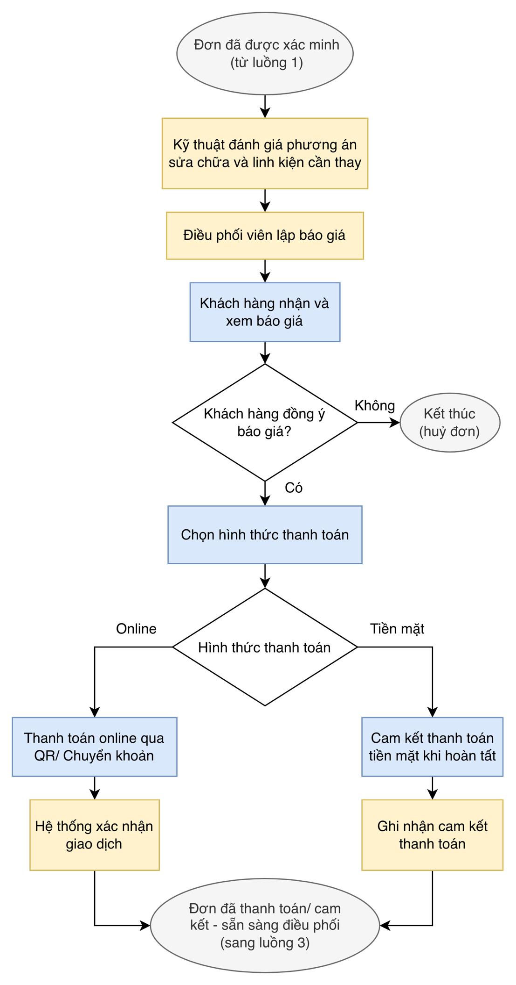

LUỒNG 3: ĐIỀU PHỐI & THI CÔNG SỬA CHỮA
Web Hệ thống Trung tâm → App (Thợ) → App (Khách hàng)
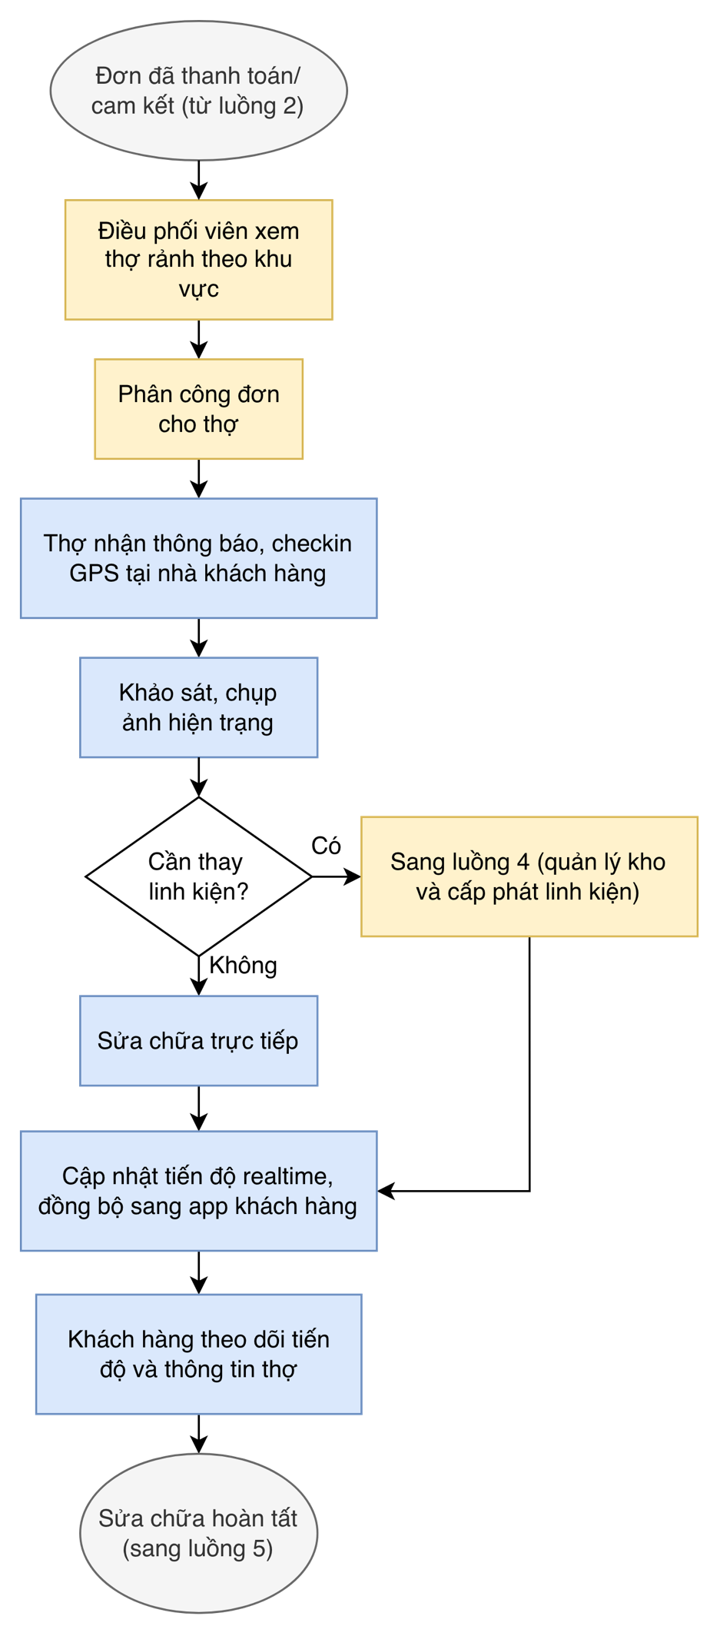

LUỒNG 4: QUẢN LÝ KHO & CẤP PHÁT LINH KIỆN
Web Hệ thống Trung tâm ↔ App (Thợ)
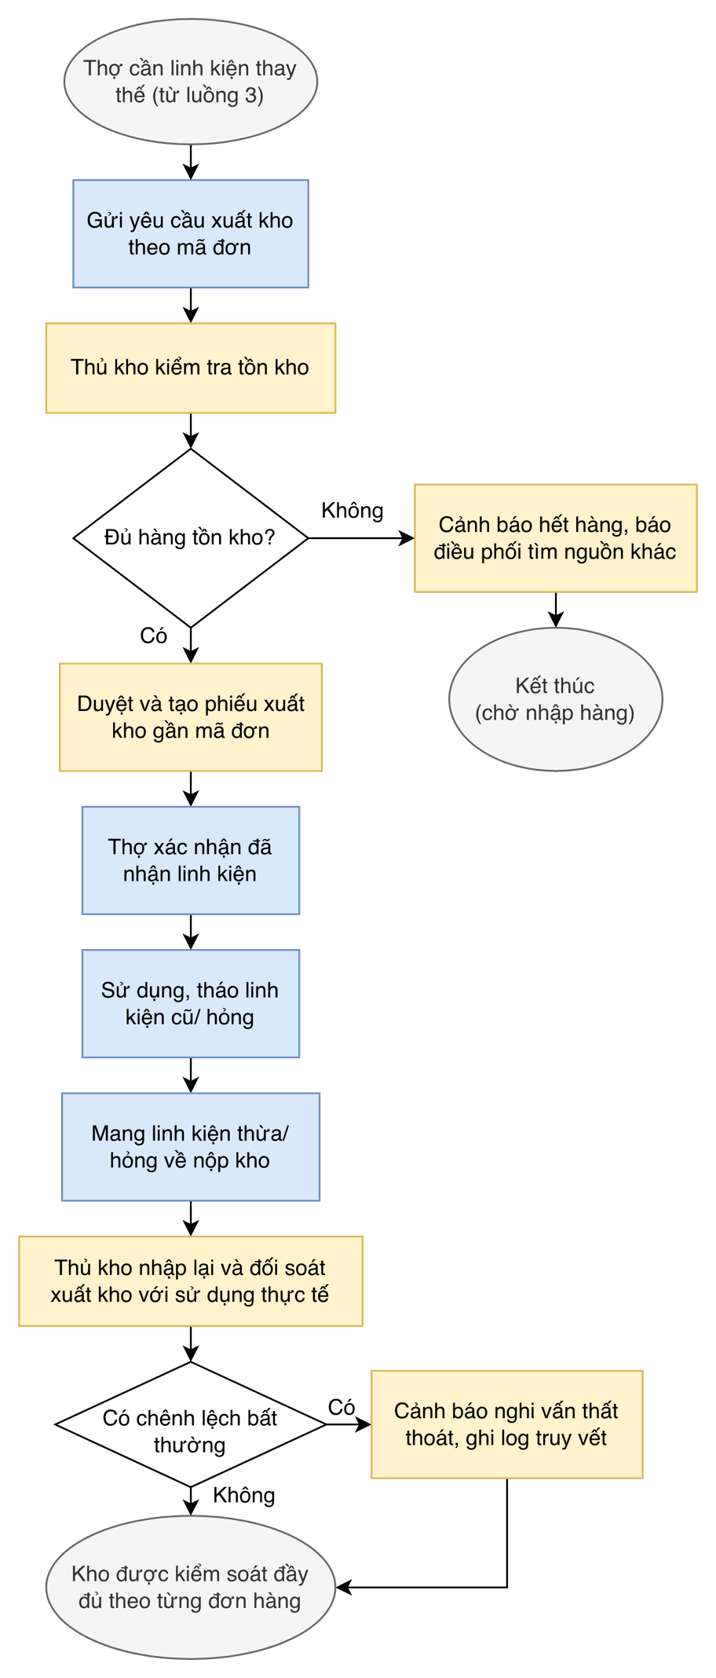

LUỒNG 5: NGHIỆM THU, THANH TOÁN CUỐI & ĐÁNH GIÁ DỊCH VỤ
App (Thợ / Khách hàng) ↔ Web Hệ thống Trung tâm
